Napoléon Falkner
Décès: 11 janvier 1870, Montréal, Québec.
Sépulture : 13 janvier 1870, paroisse de St François d’Assise (Longue Pointe) Montréal.

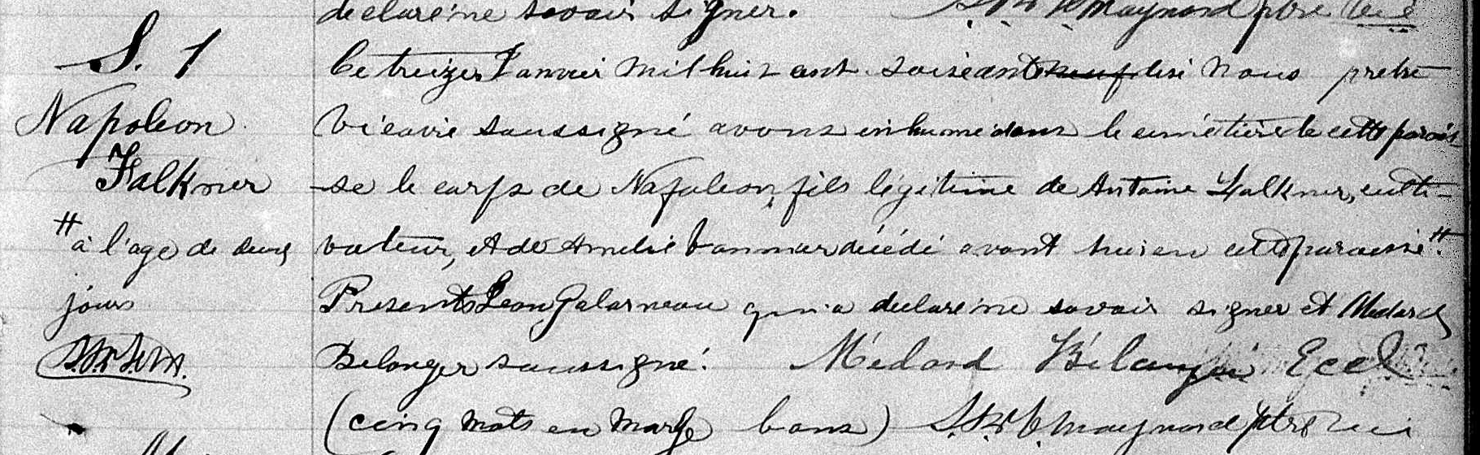

S. 1 Ce treize Janvier mil huit cent soixante dix, Nous prêtre vicaire soussigné
Napoléon avons inhumé dans le cimetière de cette paroisse le corps de Napoléon,
Falkner fils légitime de Antoine Falkner, cultivateur et de Amélie Vannier décédé
à l’age de deux avant hier en cette paroisse *
jours * Présents Jean Galarneau qui a déclaré ne savoir signer et Médard Bélanger
soussigné.
Médard Bélanger
St.M.Maynard, Ptre vic.
(cinq mots en marge bons)

Référence : Family Search.

